ข่าวประจำวันที่ 16 เมษายน พ.ศ.2558 หน้าที่ 3
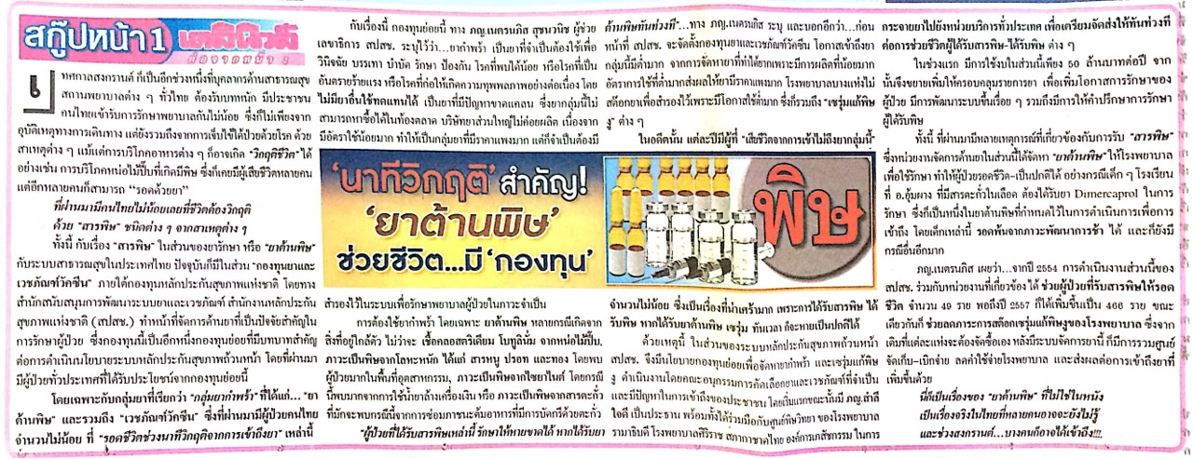

ข่าวประจำวันที่ 16 เมษายน พ.ศ.2558 หน้าที่ 3
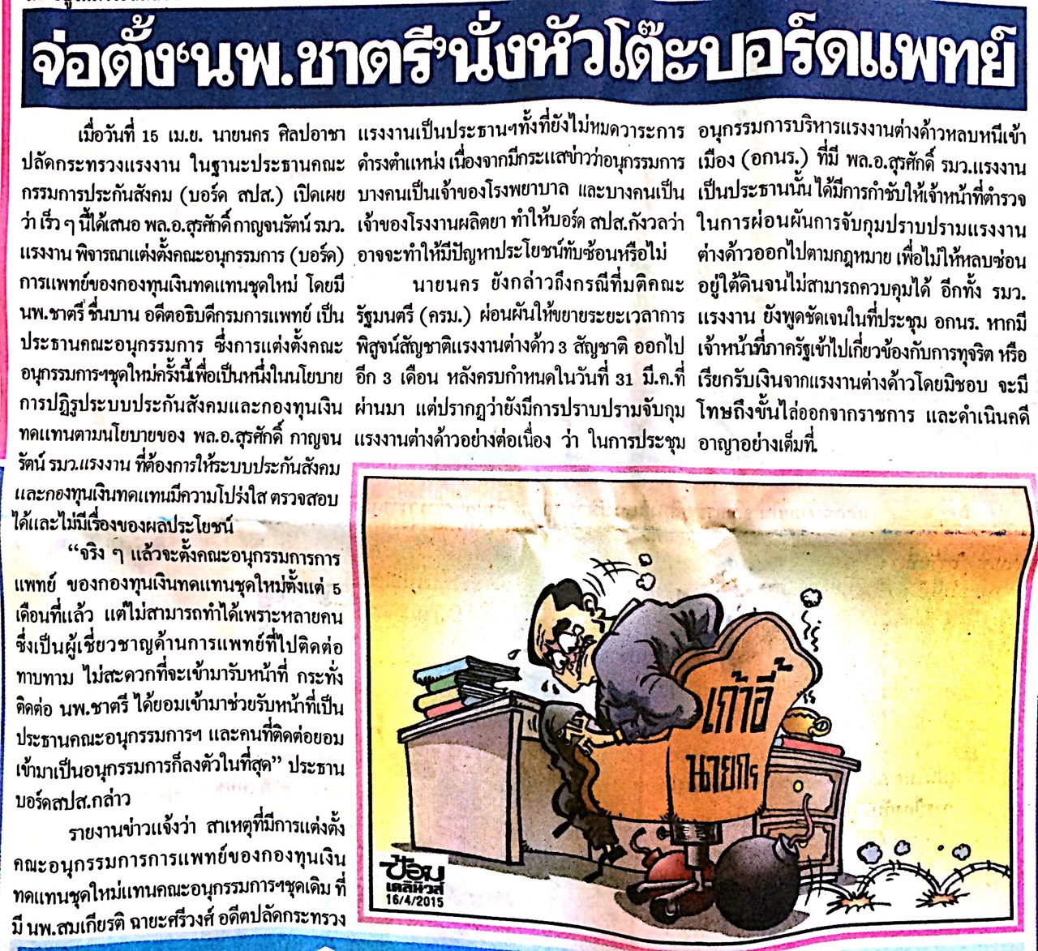

ข่าวประจำวันที่ 16 เมษายน พ.ศ.2558 หน้าที่ 5
